**МИНИСТЕРСТВО ОБРАЗОВАНИЯ И НАУКИ РОССИЙСКОЙ ФЕДЕРАЦИИ**

**ФЕДЕРАЛЬНОЕ ГОСУДАРСТВЕННОЕ АВТОНОМНОЕ ОБРАЗОВАТЕЛЬНОЕ УЧРЕЖДЕНИЕ ВЫСШЕГО ОБРАЗОВАНИЯ**

**«РОССИЙСКИЙ УНИВЕРСИТЕТ ДРУЖБЫ НАРОДОВ»**

Факультет физико-математических и естественных наук

Кафедра прикладной информатики и теории вероятностей

**ОТЧЕТ  
по лабораторной работе №1**

по дисциплине «Операционные системы»

Выполнил:

Студент Чванова Ангелина Дмитриевна

Студенческой группы НПИбд-02-21

Студенческий билет № 1032212282

Москва 2022

Лабораторная работа № 1. Установка и конфигурация операционной системы на виртуальную машину.

Цель: приобретение практических навыков установки операционной системы на виртуальную машину, настройки минимально необходимых для дальнейшей работы сервисов.

Ход работы:

1. Создание виртуальной машины в VirtualBox.

1.1 Указание её имени Fedora и пути для папки машины (рис1.1). Fedora была предварительно скачена с сайта (<(getfedora.org)>

<https://getfedora.org/ru/workstation/download/>)

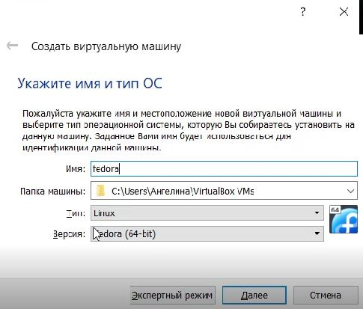

Рис.1.1 Окно «Имя машины и тип ОС»

1.2 Указание объема памяти виртуальной машины (рис1.2)

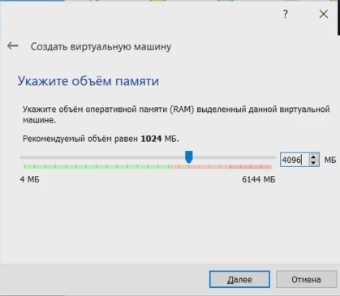

Рис.1.2 Окно «Объем памяти»

1.3 Создание жесткого диска для виртуальной машины(рис1.3)

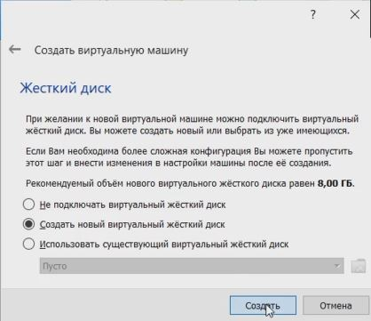

Рис.1.3 Окно «Жесткий диск»

1.4 Указание типа жесткого диска(рис1.4)

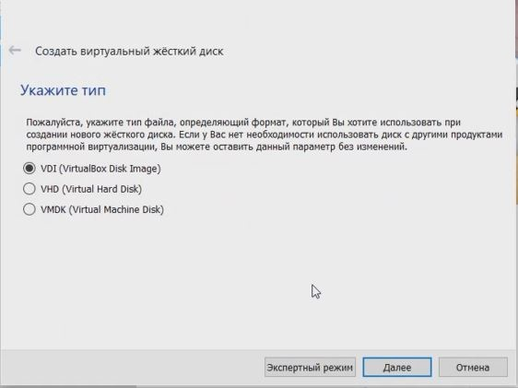

Рис.1.4 Окно «Формат жесткого диска»

1.5 Выбор формата хранения в пользу динамического жесткого диска (рис1.5)

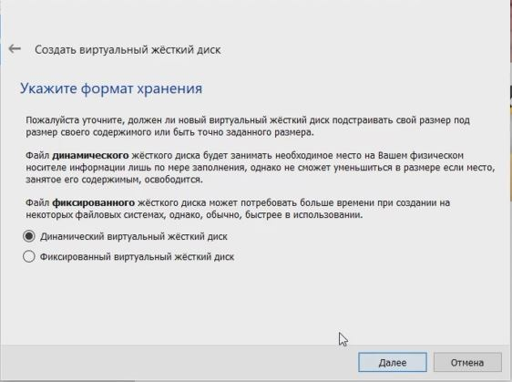

Рис.1.5 Окно «Формат хранения»

1.6 Указание размера для жесткого диска виртуальной машины. В нашем случае 80 ГБ (рис1.6)

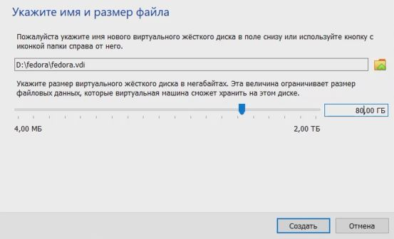

Рис.1.6 Окно «Имя и размер файла»

1.7 Созданная виртуальная машина (рис1.7)

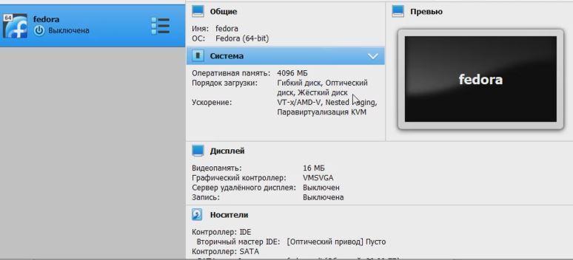

Рис.1.7 Окно «Характеристик виртуальной машины»

1. Настройка виртуальной машины в VirtualBox.

2.1 Настройка общего буфера обмена и функции Drag'n'Drop (рис2.1)

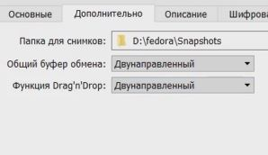

Рис.2.1 Окно «Настройки машины»

2.2 Выбор носителя с образом Fedora (рис2.2)

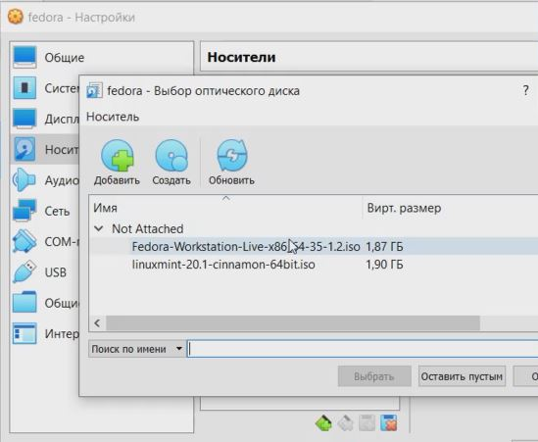

Рис.2.2 Окно «Выбора носителя»

1. Установка Fedora

3.1 Установка на жесткий диск(ри3.1)

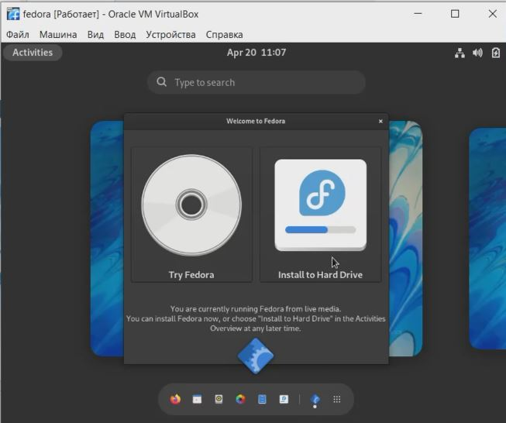

Рис.3.1 Приветственное окно «Welcome to Fedora»

3.2 Выбор языка. (рис3.2)

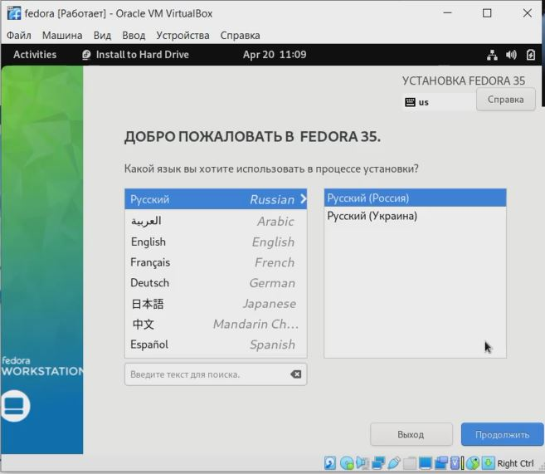

Рис.3.2 Окно «Выбор языка»

3.3 Разбиение дисков для места установки. (рис3.3.1-рис3.3.3). Выбираем автоматическое разбиение.

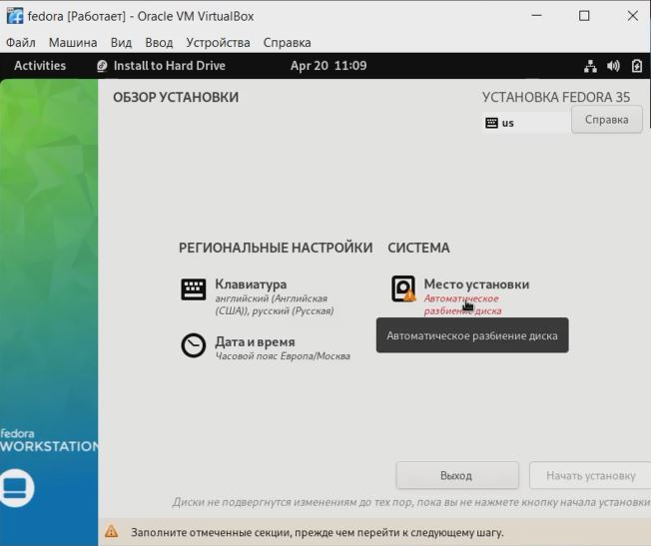

Рис.3.3.1 Окно «Просьба заполнить место установки»

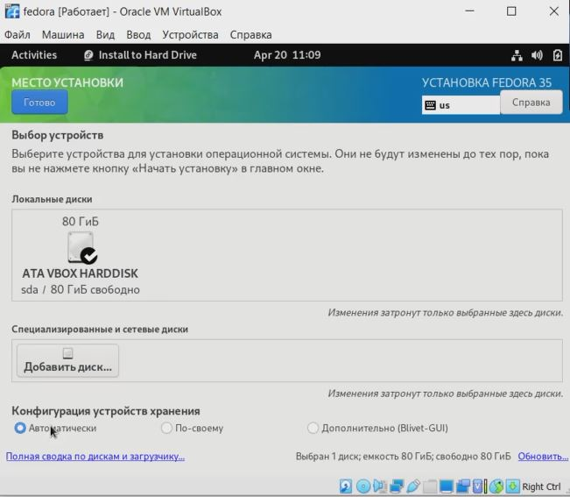

Рис.3.3.2 Окно «Место установки»

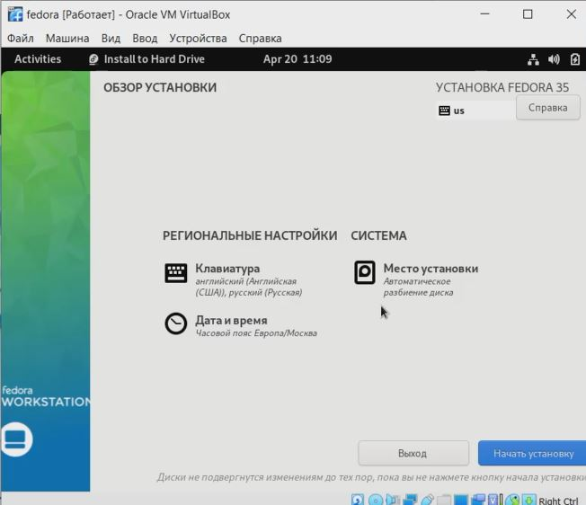

Рис.3.3.3 Окно «Обзор установки» с заполненным местом установки

3.4 Выполнение установки(рис3.4). Ожидаем завершения загрузки.

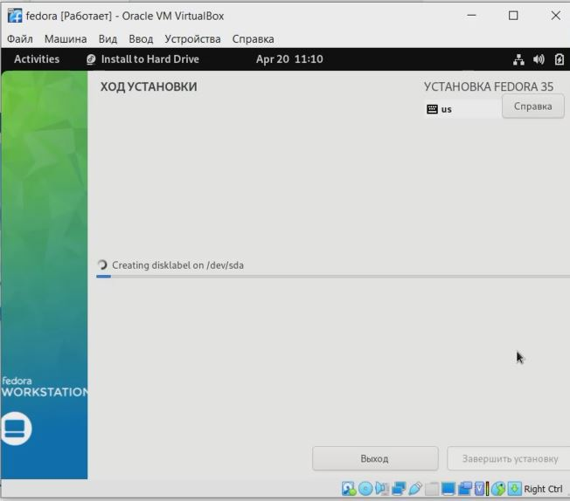

Рис.3.4 Окно «Ход установки»

4.Установка пользователя в Fedora

4.1 В загруженной Fedora выходим из нее(рис4.1.1), производим изъятие оптического привода(рис4.1.2)

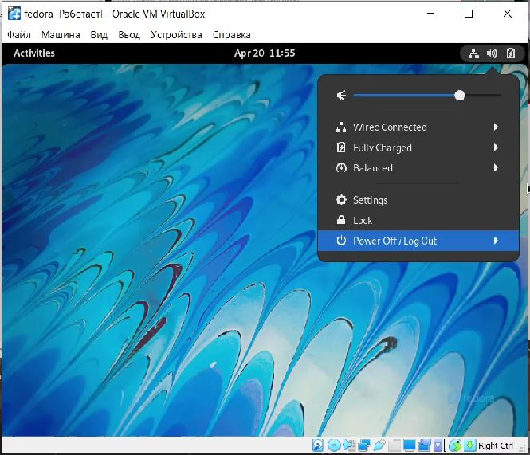

Рис.4.1.1 Выход из Fedora

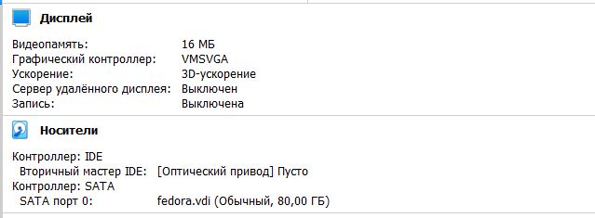

Рис.4.1.2 Изъятие оптического привода

4.2 Указание информации о пользователе (рис4.2.1) и пароля(рис4.2.2)

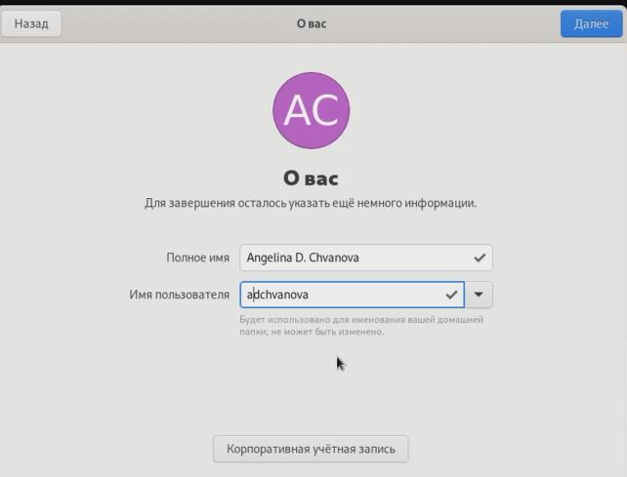

Рис.4.2.1 Окно конфигурации пользователей

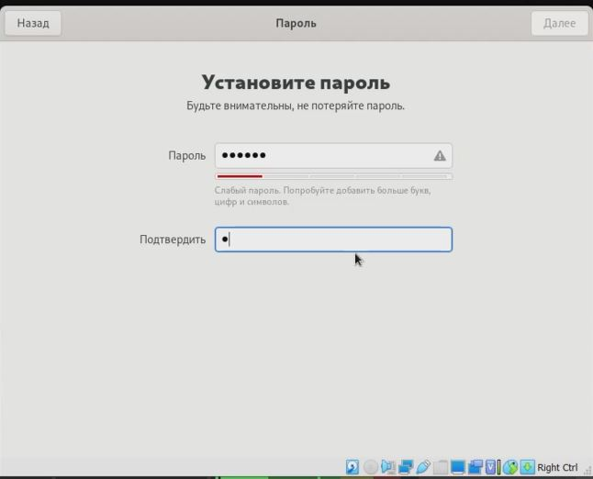

Рис 4.2.2 Установка пароля для пользователя

4.3 Выход и повторный вход для проверки сохранения пользователя (рис4.3)

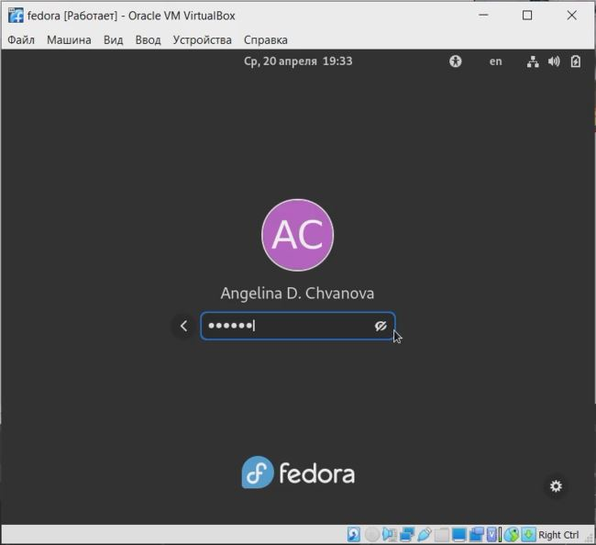

Рис.4.3 Вход для пользователя с введением пароля.

5. Выполненное домашнее задание

Дождемся загрузки графического окружения и откроем терминал. В окне терминала проанализируем последовательность загрузки системы, выполнив команду dmesg. (рис5.1)

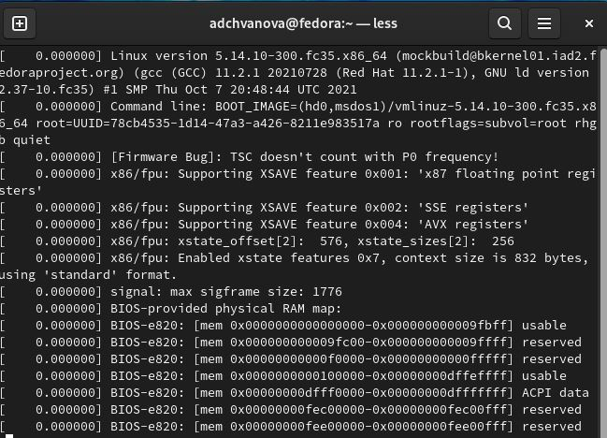

Рис 5.1 вывод команды dmesg | less

Получим следующую информацию.

1. Версия ядра Linux (Linux version). (рис 5.2)

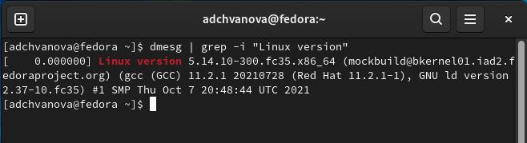

Рис.5.2 вывод версии ядра

1. Частота процессора (Detected Mhz processor). (рис 5.3)

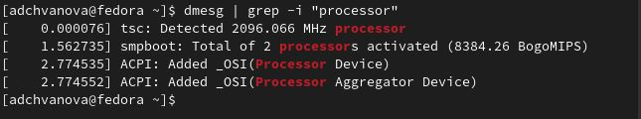

Рис.5.3 вывод частоты процессора

1. Модель процессора (CPU0). (рис 5.4)

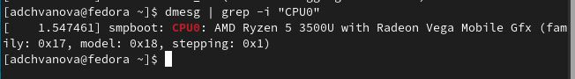

Рис.5.4 вывод модели процессора

1. Объем доступной оперативной памяти (Memory available). (рис 5.5.1-5.5.3)

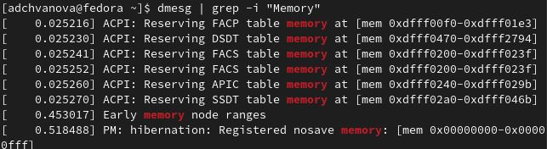

Рис.5.5.1 вывод объема памяти

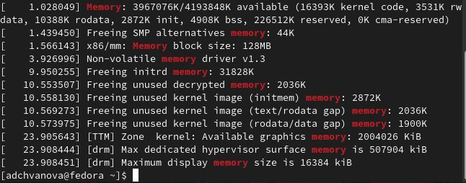

Рис.5.5.2 вывод объема памяти

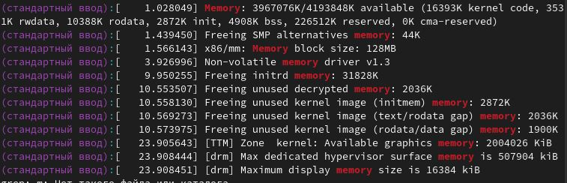

Рис.5.5.3 вывод объема памяти

1. Тип обнаруженного гипервизора (Hypervisor detected). (рис 5.6)

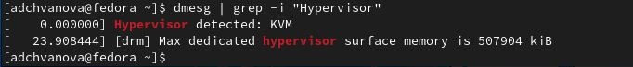

Рис.5.6 вывод типа гипервизора

1. Тип файловой системы корневого раздела. (рис 5.7)

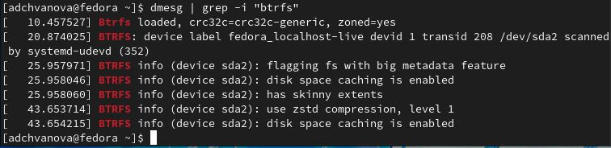

Рис.5.7 типа файловой системы корневого раздела

1. Последовательность монтирования файловых систем

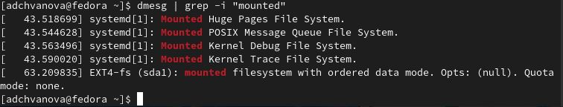

Рис.5.8 последовательности монтирования систем

Вывод: В ходе выполнения лабораторной работы 1 были приобретены практические навыки установки операционной системы на виртуальную машину, а также минимальные необходимые настройки для дальнейшей работы сервисов. Fedora работает корректно, удалось найти всю необходимую информацию.

Контрольные вопросы

1. Какую информацию содержит учётная запись пользователя?

Идентификатор пользователя, системное имя, идентификатор группы, начальная оболочка, домашний каталог

2. Укажите команды терминала и приведите примеры:

– для получения справки по команде; man “команда”

Например: man cd.

– для перемещения по файловой системе; cd “каталог”

Например: cd / перемещение в корневой каталог

– для просмотра содержимого каталога; ls “каталог”

Например: ls / просмотр содержимого корневого каталога

– для определения объёма каталога;

du- s “каталог”

Например: du- s /

– для создания / удаления каталогов / файлов;

Команда rm также позволяет удалять не только файлы, но и каталоги

Для удаления директории с именем dir1 со всеми подкаталогами и файлами используется опция -r

rm -r dir1

Можно удалить одновременно две директории со всем их содержимым:

rm -r имя_директории_1 имя_директории_2

Также можно использовать параметр -f, который означает, что при удалении не будет запрашиваться подтверждение.

– для задания определённых прав на файл / каталог;

chmod <xxx> “имя”

chmod 677 file.txt

– для просмотра истории команд.

history

1. Что такое файловая система? Приведите примеры с краткой характеристикой.

Файловая система (ФС) — архитектура хранения данных, которые могут находиться в разделах жесткого диска и ОП. Она выдает пользователю доступ к конфигурации ядра, а также пределяет, какую структуру принимают файлы в каждом из разделов, создает правила для их генерации, а также управляет файлами в соответствии с особенностями каждой конкретной ФС. ФС Linux — пространство раздела, поделенное на блоки определенного размера.

BTRFS (B-Tree Filesystem) — файловая система для Unix-подобных операционных систем, основанная на технике «Copy on Write» (CoW), призванная обеспечить легкость масштабирования файловой системы, высокую степень надежности и сохранности данных, гибкость настроек и легкость администрирования, сохраняя при этом высокую скорость работы.

* Максимальный размер файла 2^64 байт
* Динамическая таблица inode
* Дедупликация данных
* Эффективное хранение файлов как очень малых, так и очень больших размеров
* Создание сабвольюмов и снапшотов
* Квоты на размеры сабвольюмов
* Контрольные суммы для данных и метаданных
* Возможность объединить несколько накопителей в единую файловую систему
* Создание RAID конфигурации на уровне файловой системы
* Сжатие данных

1. Как посмотреть, какие файловые системы подмонтированы в ОС?

Команда mount

5. Как удалить зависший процесс?

kill